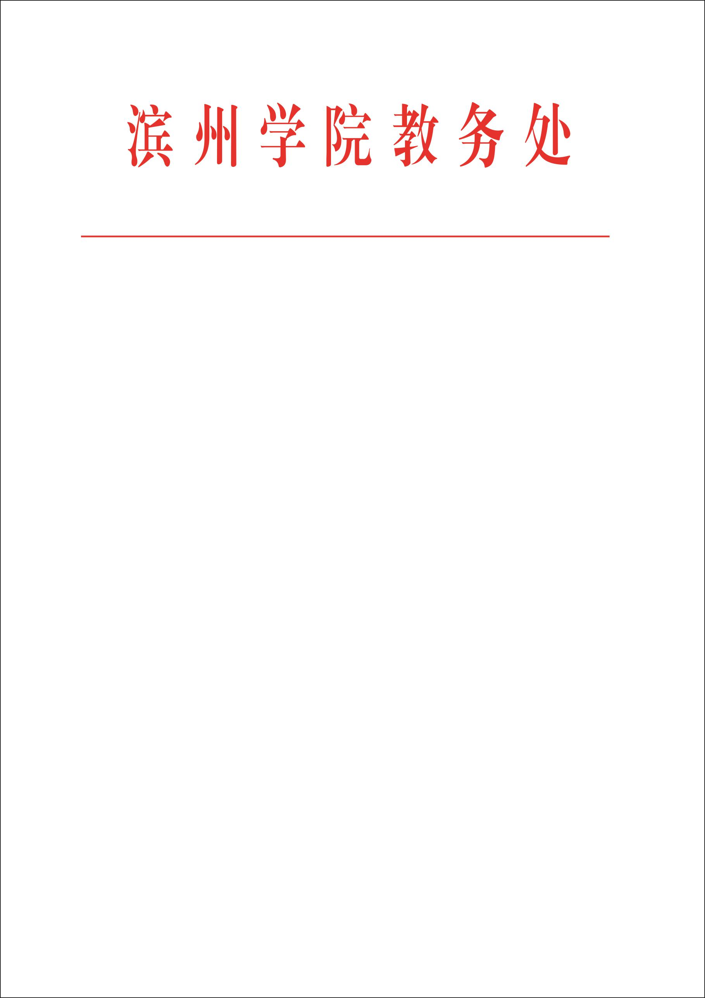

教务[2017]36号

**关于公布2017年度校级教学研究项目**

**结项验收情况的通知**

各单位：

2017年12月6日，我校举行了2017年度校级教学研究项目结项验收评审会，结项验收情况公布如下：

一、验收结果

评审专家通过查看项目结项材料对申请结项项目进行了验收，本年度共有35项项目通过结项验收，具体名单见附件。

二、后续工作

（一）通过结项项目，学校颁发结项证书、发放结项报告书。

（二）结项教学研究项目要在现有研究基础上，开展进一步研究，争取形成高水平教学成果，推动我校教学改革的不断深入，切实提高应用型人才培养质量。

（三）教学研究项目结项后，剩余项目经费应于一年内使用完毕，超出一年的，将予以收回，不能再使用。

附件：2017年度校级教学研究项目结项项目一览表

教 务 处

二〇一七年十二月十八日